**Safety zone**

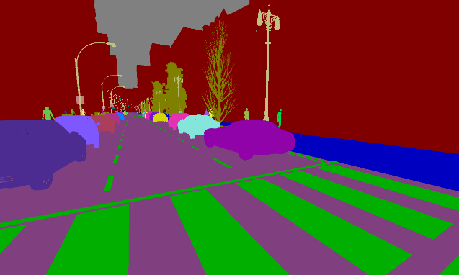

**1**

**1**

**1**

**0**

**0**

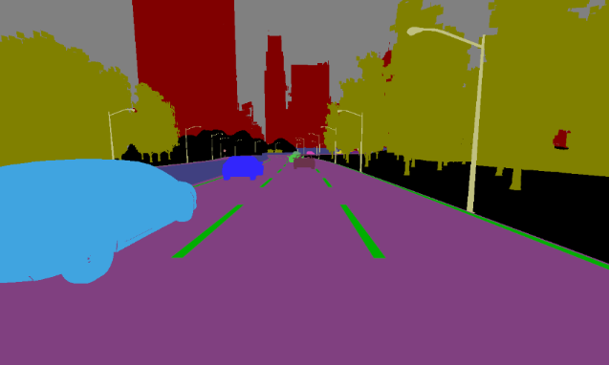

**1**

**1**

**1**

**0**

**0**

**(a)**

**(b)**

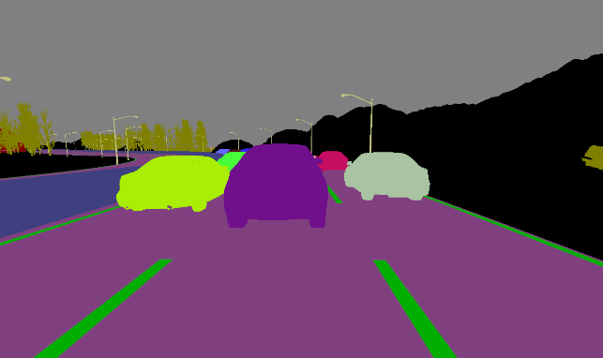

**1**

**1**

**1**

**1**

**1**

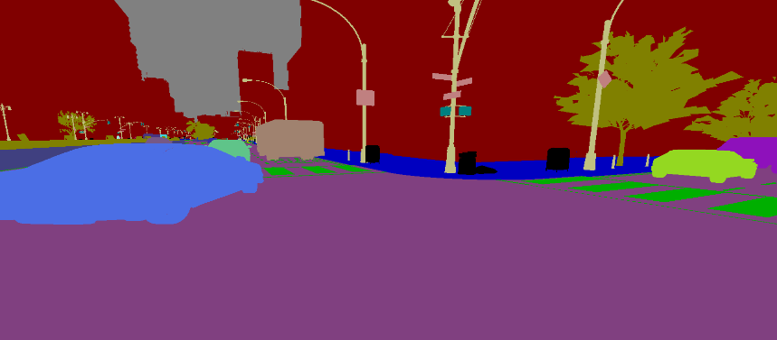

**1**

**1**

**1**

**0**

**0**

**(c)**

**(d)**

**Danger zone**

**Three crossing objects**

**Two crossing objects**

**Two crossing objects**

**One crossing object**

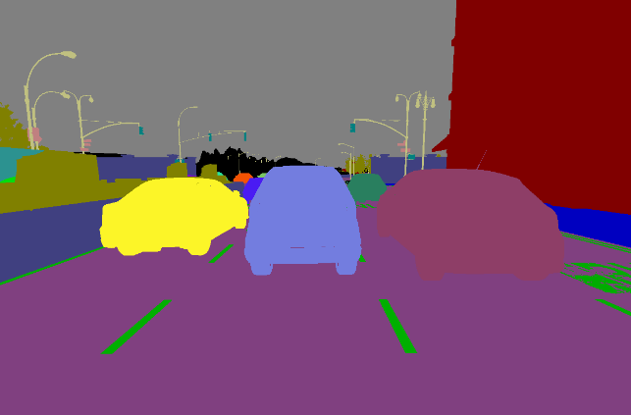

**(k)**



**0**

**0**

**0**

**0**

**0**

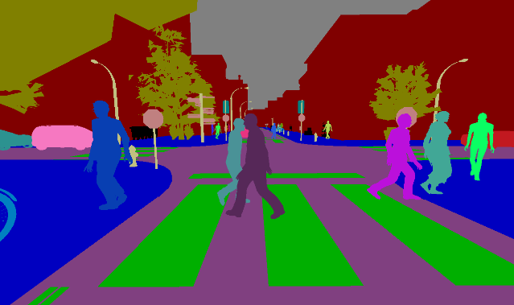

**0**

**0**

**0**

**0**

**1**

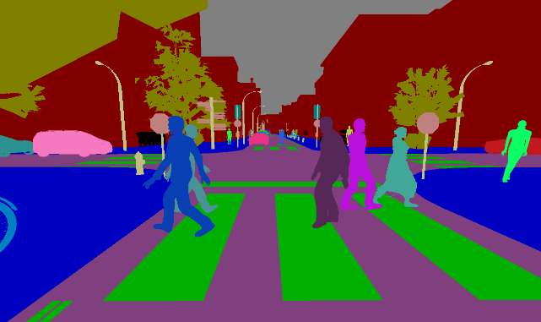

**0**

**1**

**0**

**0**

**0**

**(i)**

**(j)**

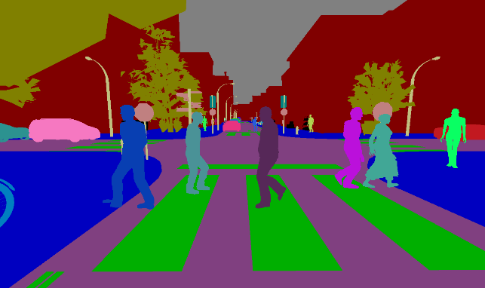

**1**

**0**

**0**

**0**

**0**

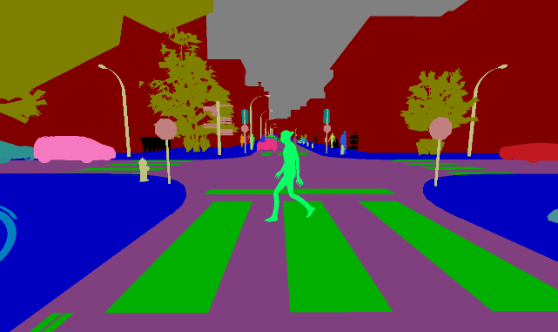

**1**

**0**

**0**

**0**

**1**

**(g)**

**(h)**

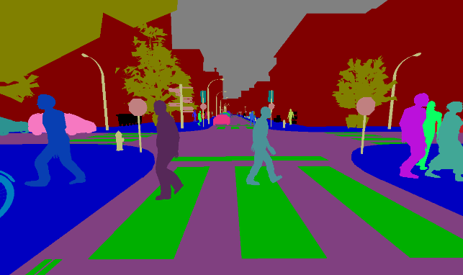

**0**

**1**

**0**

**0**

**1**

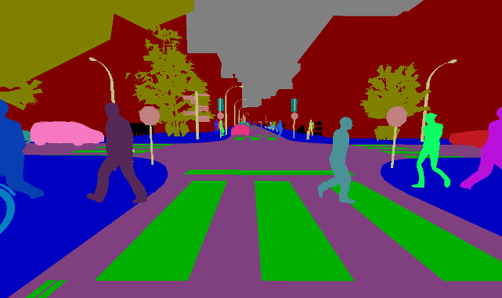

**1**

**1**

**0**

**0**

**0**

**(e)**

**(f)**

**0**

**0**

**0**

**0**

**0**